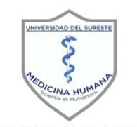

Yessica Gusmán Sántiz

Dr. Sergio Jiménez Ruíz



**Nombre del trabajo:**

Medicina física y de rehabilitación

5°A

Comitán de Domínguez Chiapas a septiembre de 2022

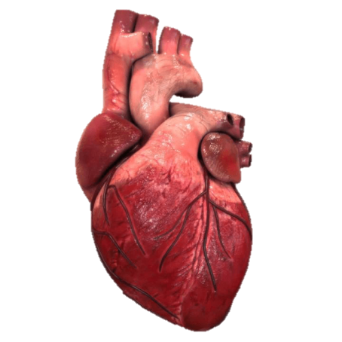

**Ciclo cardíaco**

**REFERENCIA BIBLIOGRÁFICA**

ELSEVIER. (2019, 28 octubre). *Funciones de la corteza cerebral: áreas de Wernicke, Broca y de asociación límbica*. Recuperado de <https://www.elsevier.com/es-es/connect/medicina/edu-funciones-de-la-corteza-cerebral>

Federación Española de Enfermedades Neuromusculares. (2003). El músculo esquelético. Recuperado de: <http://asemcantabria.org/wp-content/uploads/2015/09/musculo_esqueletico.pdf>

Hall, J. E. (2017). Guyton y Hall. Tratado de fisiología médica (con Student Consult) (13.a ed.)Elsevier.

Stuart Ira Fox. (2013). Fisiología humana. (13ª ed).

Rodríguez CCE, González FC, Garcés HMJ, Cota AJM, Aguilar VBF. Polimiositis inflamatoria: un caso de dolor y debilidad muscular. Med Int Mex 2009;25(3):241-4.

Cherin, P. (2003). Polimiositis y dermatomiositis. *EMC-Aparato Locomotor*, *36*(3), 1-11. Recuperado de: <https://www.sciencedirect.com/science/article/abs/pii/S1286935X03722849>

Fundación Española de Reumatología. (2021). POLIMIOSITIS. Recuperado de: <https://inforeuma.com/wp-content/uploads/2021/07/POLIMIOSITIS.pdf>